Resultados Encuesta participación sincrónica
De un total de 21 respuestas
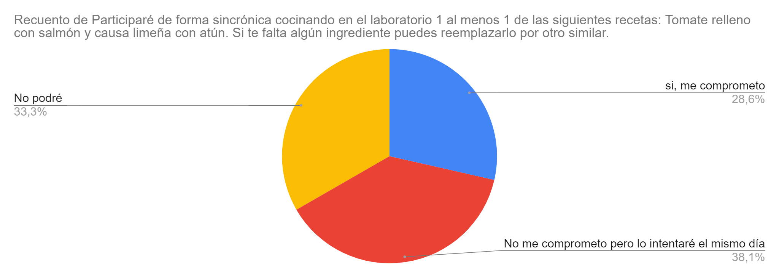
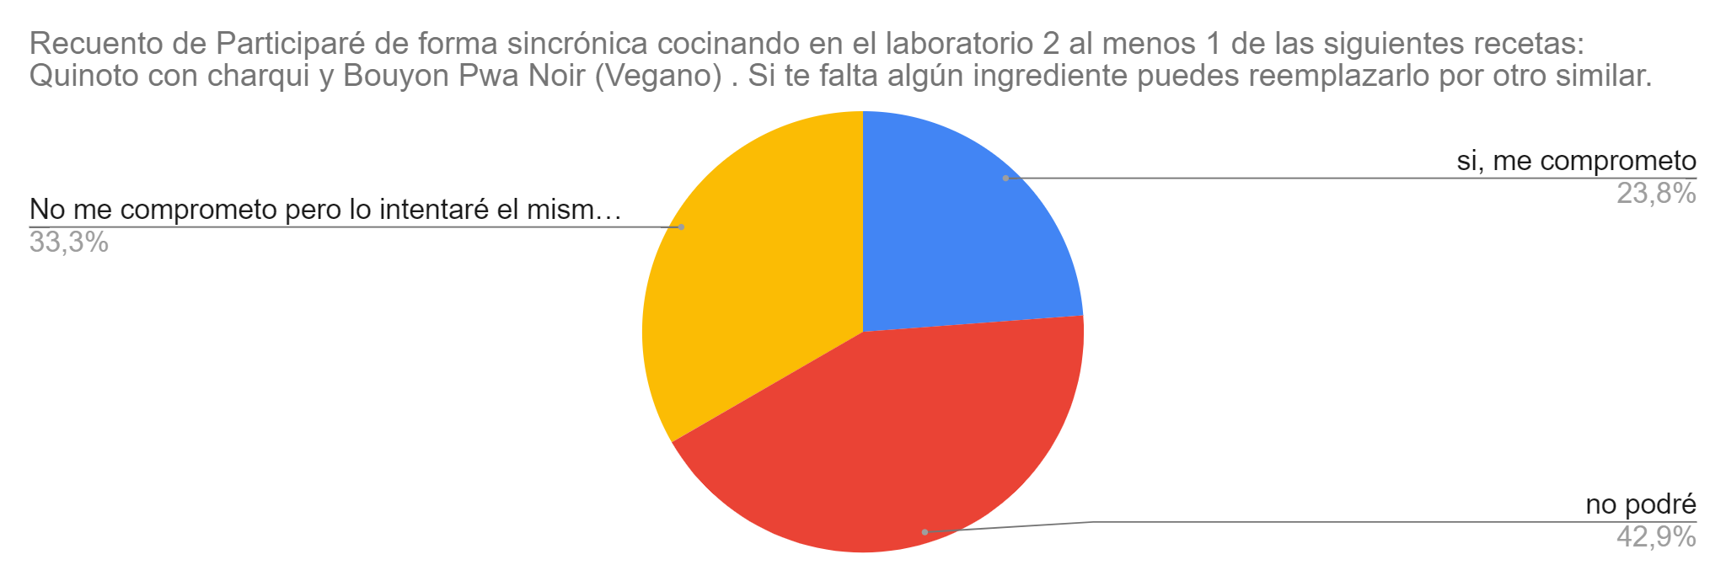
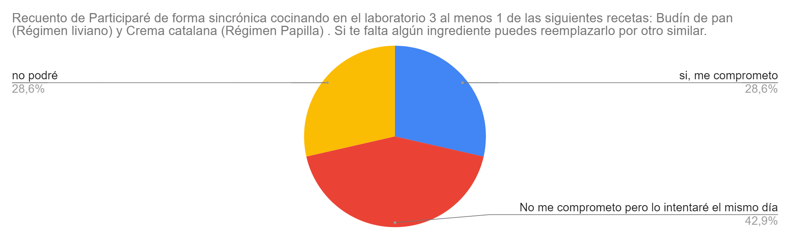

Comentarios
- Me complica un poco el mostrar las cosas con la cámara del celular y a la vez cocinar, pero trataré de participar lo más posible.
- Considero buena la idea de hacerlo sincrónicamente para ir haciendo preguntas o recibir retroalimentación en el momento, pero creo que es complicado debido a que se necesitan los ingredientes, equipamiento, utensilios, y un espacio apropiado para ello, además de tener que conseguir los ingredientes por nuestra cuenta. Espero poder realizar alguna de estas actividades pero no lo podría asegurar debido a estas complicaciones.

